Nr sprawy: ZP 7/2017/UE/TYP A
Głogów, dnia 06.11.2017 r.

ZAPYTANIE OFERTOWE

Do niniejszego postępowania nie stosuje się ustawy z dnia 29 stycznia 2004 roku Prawo zamówień publicznych (tekst jednolity Dz.U. 2017 poz. 1579) – wartość zamówienia nie przekracza wyrażonej w złotych równowartości kwoty 30.000 euro ( art. 4 pkt. 8 ustawy)

Beneficjent - Komunikacja Miejska Sp. z o.o. w Głogowie zaprasza do składania ofert na:

wykonanie działań promocyjnych przy realizacji projektu pn.: „Wdrażanie strategii niskoemisyjnych poprzez rozwój publicznego transportu zbiorowego w Głogowie”

Powyższy projekt współfinansowany jest ze środków pochodzących z Europejskiego Funduszu Rozwoju Regionalnego w ramach Regionalnego Programu Operacyjnego Województwa Dolnośląskiego na lata 2014-2020, Oś priorytetowa 3 Gospodarka niskoemisyjna, Działania 3.4 Wdrażanie strategii niskoemisyjnych – Poddziałanie 3.4.1 Wdrażanie strategii niskoemisyjnych – konkursy horyzontalne – nabór na OSI (typ a)

- NAZWA I ADRES ZAMAWIAJĄCEGO:
Komunikacja Miejska Spółka z o.o. z siedzibą w Głogowie przy ul. Transportowej 3
reprezentowana przez p. Piotra Miselisa – Prezesa Zarządu,
zarejestrowana w rejestrze Przedsiębiorców Krajowego Rejestru Sądowego prowadzonym przez Sąd Rejonowy dla Wrocław Fabryczna, IX Wydział Gospodarczy Krajowego Rejestru Sądowego pod numerem KRS 0000055569,
posiadająca NIP: 639-10-04-552, REGON: 390340430
kapitał zakładowy w wysokości 12.091.100 zł w całości wpłacony
Telefon: 76 7451 200; Faks: 76 7451 201
Strona internetowa Zamawiającego: www.km.glogow.pl
Adres poczty elektronicznej: km@km.glogow.pl

- OPIS PRZEDMIOTU ZAMÓWIENIA:
CPV - 79.34.22.00.-5, 79.82.30.00-9

- Zaprojektowanie (projekt wymaga zatwierdzenia przez Zamawiającego), wykonanie i montaż 12 sztuk naklejek informacyjnych w ramach projektu pn.: „Wdrażanie strategii niskoemisyjnych poprzez rozwój publicznego transportu zbiorowego w Głogowie”:
- format naklejek 297 mm x 420 mm (format A3), układ poziomy;
- kolor pełny,
- folia samoprzylepna, zabezpieczona laminatem UV
- jednostronna,
- montaż: naklejek w autobusach miejskich wskazanych przez Zamawiającego, po trzy sztuki naklejek na pojazd,
- miejsce montażu naklejek: 67-200 Głogów, ul. Transportowa 3.
- termin montażu naklejek: 24-27 listopada 2017 r. Szczegółowy termin montażu uzgodniony zostanie z Zamawiającym.
- przekazanie Zamawiającemu projektu graficznego w wersji elektronicznej
(w formacie Pdf lub jpg) - najpóźniej w dniu montażu naklejek

- Zaprojektowanie (projekt wymaga zatwierdzenia przez Zamawiającego), wykonanie i montaż 1 sztuki tablicy pamiątkowej informującej o zakończeniu realizacji projektu, pn.: „Wdrażanie strategii niskoemisyjnych poprzez rozwój publicznego transportu zbiorowego w Głogowie”
- format tablicy 200 cm wysokość x 300 cm szerokość,
- pełny kolor,
- jednostronna,
- na podkładzie ze stali nierdzewnej w kolorze białym,
- wydruk wielobarwny o zwiększonej odporności na działanie warunków atmosferycznych,
- montaż tablicy na konstrukcji wykonanej ze stali nierdzewnej odpornej na korozje, wysokość mocowania tablicy liczona od dolnej krawędzi 2600 cm, w miejscu wskazanym przez Zamawiającego: lokalizacja 67-200 Głogów, ul. Transportowa 3.
- termin montażu tablicy – 27 listopada 2017 r.
- przekazanie Zamawiającemu projektu graficznego w wersji elektronicznej
(w formacie Pdf lub jpg) - najpóźniej w dniu montażu tablicy
- tablica pamiątkowa musi zawierać:
- nazwę Beneficjenta,
- tytuł Projektu,
- cel Projektu,
- zestaw logo – znaki FE i UE oraz herb województwa),
- adres portalu www.mapadotacji.gov.pl.
- wzór tablicy, który należy wykorzystać przy wypełnianiu obowiązków informacyjnych:
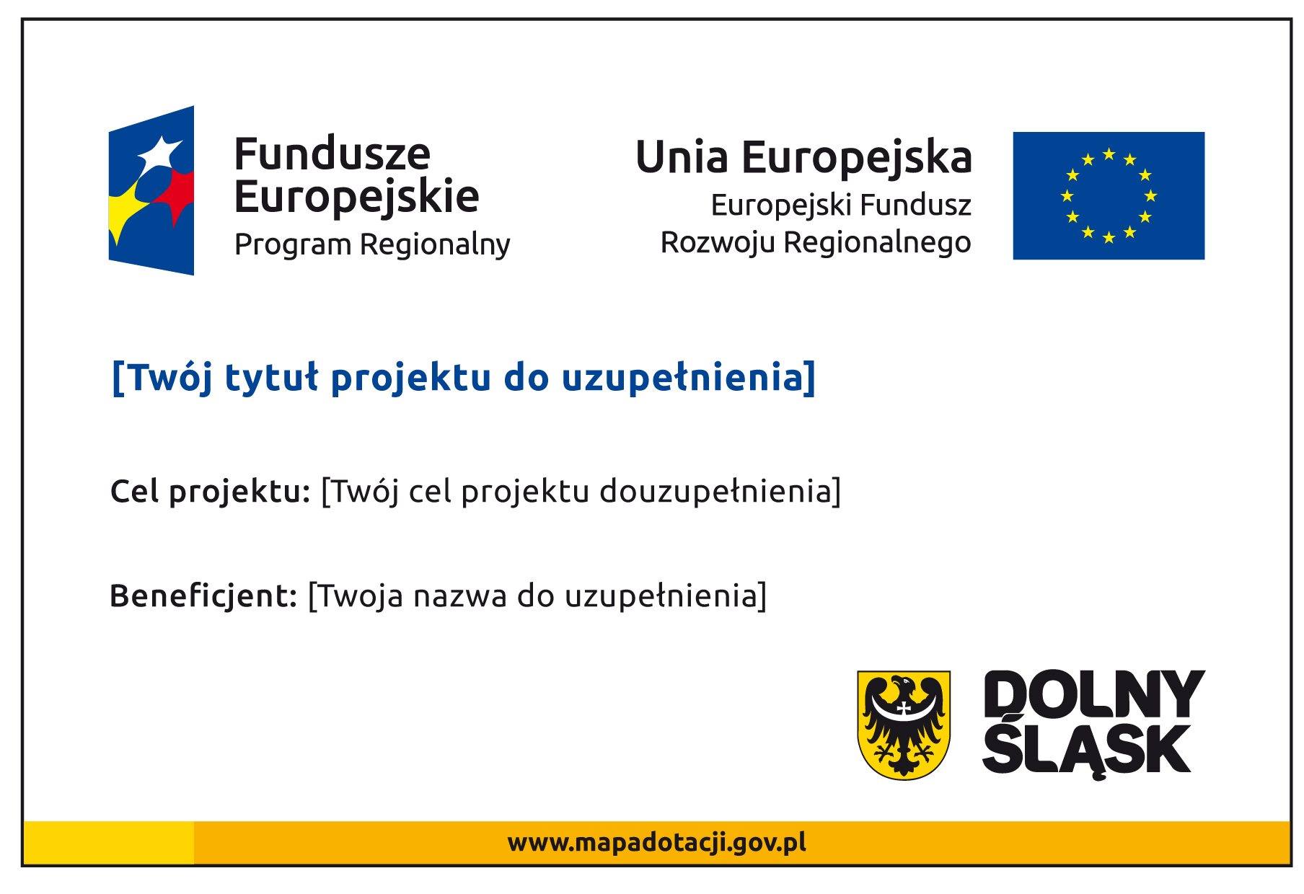
Wzory tablic znajdują się w Internecie na stronie www.rpo.dolnyslask.pl.
Tablica informacyjna nie może zawierać innych informacji i elementów graficznych.

- Zaprojektowanie (projekt wymaga zatwierdzenia przez Zamawiającego), wykonanie oraz dostawa do siedziby Zamawiającego 50 szt. plakatów informacyjnych w ramach projektu pn.: „Wdrażanie strategii niskoemisyjnych poprzez rozwój publicznego transportu zbiorowego w Głogowie”:
- format plakatów 297 mm x 420 mm (format A3);
- kolor pełny,
- papier – 130 g kreda mat,
- jednostronny,
- termin dostawy: do 27 listopada 2017 r.
- przekazanie Zamawiającemu projektu graficznego w wersji elektronicznej
(w formacie Pdf lub jpg) - najpóźniej w dniu dostawy
- plakat musi zawierać:
- nazwę Beneficjenta,
- tytuł Projektu,
- cel Projektu (opcjonalnie),
- wysokość wkładu Unii Europejskiej w Projekt,
- zestaw logo – znaki FE i UE oraz herb lub oficjalne logo promocyjne województwa (jeśli Projekt jest finansowany przez program regionalny),
- adres portalu www.mapadotacji.gov.pl (opcjonalnie).
- wzór plakatu, który należy wykorzystać:
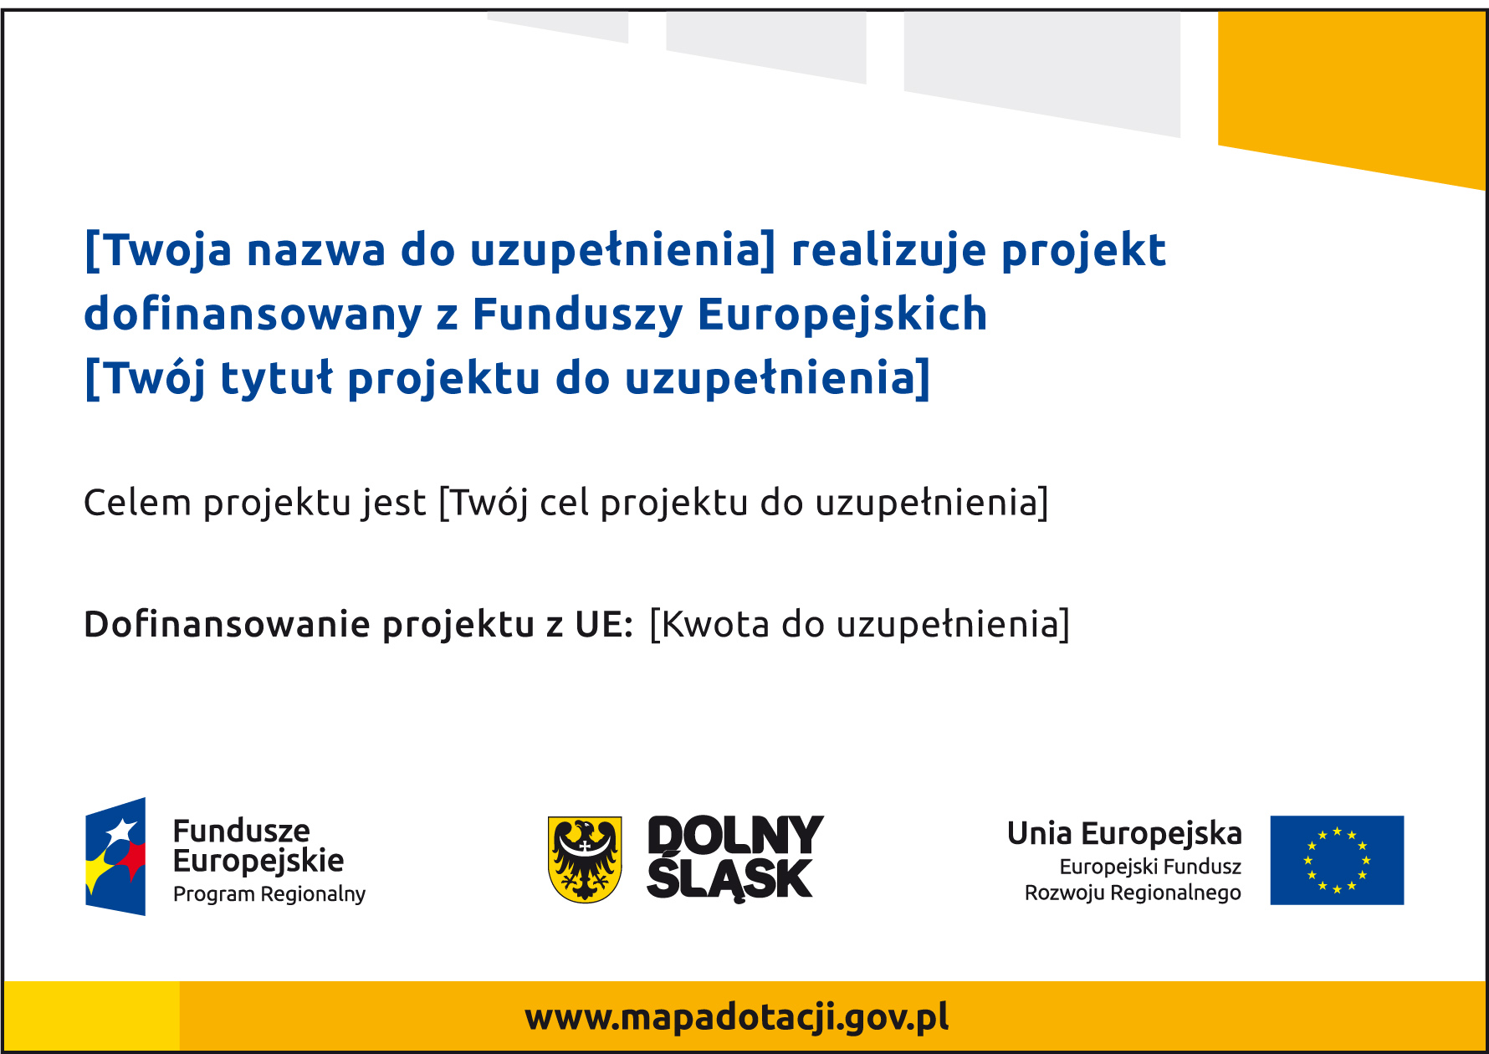

Na plakacie można umieścić także dodatkowe informacje o Projekcie. Ważne jest, aby elementy, które muszą się znaleźć na plakacie, były nadal czytelne i wyraźnie widoczne.
W wersji elektronicznej wzory do wykorzystania są dostępne na stronie:
www.funduszeeuropejskie.gov.pl/promocja i na stronie internetowej programu www.rpo.dolnyslask.pl.

Każdy wymieniony wyżej element musi zawierać następujące znaki:
- znak Funduszy Europejskich (FE) (złożony z symbolu graficznego, nazwy Fundusze Europejskie oraz nazwy programu, z którego w części lub w całości finansowany jest Projekt realizowany przez Beneficjenta).
- znak Unii Europejskiej (UE) (złożony z flagi UE, napisu Unia Europejska i nazwy funduszu, który współfinansuje Projekt realizowany przez Beneficjenta).
- herb województwa dolnośląskiego z napisem ,,Dolny Śląsk”.
Wzory z właściwymi oznaczeniami, w tym także gotowe wzory dla plakatów i tablic, z których należy korzystać są dostępne na stronie internetowej www.rpo.dolnyslask.pl.

Działania promocyjne powinny zostać wykonane zgodnie z:
- Podręcznikiem wnioskodawcy i beneficjenta programów polityki spójności 2014-2020 w zakresie informacji i promocji, dostępnym na stronach internetowych:
http://www.funduszeeuropejskie.gov.pl/strony/o-funduszach/dokumenty/podrecznik-wnioskodawcy-i-beneficjenta-programow-polityki-spojnosci-2014-2020-w-zakresie-informacji-i-promocji/
- zasadami promowania projektu realizowanego ze środków Unii Europejskiej dostępnymi na stronach internetowych:
http://rpo.dolnyslask.pl/realizuje-projekt/poznaj-zasady-promowanie/

III. TERMIN REALIZACJI ZAMÓWIENIA:
- Wymagany termin wykonania zamówienia: do dnia 27.11.2017 r.
- Termin płatności: do 3 dni od dnia wystawienia faktury VAT.

IV. O ZAMÓWIENIE MOGĄ UBIEGAĆ SIĘ WYKONAWCY, KTÓRZY:
- Posiadają uprawnienia do wykonywania działalności w zakresie objętym przedmiotem zamówienia, tzn. prowadzą działalność gospodarczą w ww zakresie, zarejestrowaną w Krajowym Rejestrze Sądowym lub innym organie ewidencji działalności gospodarczej.
- Posiadają niezbędną wiedze, doświadczenie oraz dysponują odpowiednim potencjałem technicznym i osobami zdolnymi do wykonania zamówienia.
- Znajdują się w sytuacji ekonomicznej i finansowej zapewniającej świadczenie usługi.
- Nie podlegają wykluczeniu z postępowania o na podstawie art. 24 ust. 1 ustawy z dnia 29 stycznia 2004 r. Prawo zamówień publicznych (tj. Dz. U. z 2017 r., poz. 1579).

Ocena spełniania warunków zostanie dokonana na podstawie złożonych wraz z ofertą oświadczeń, na zasadzie spełnia/nie spełnia.

V. DOKUMENTY, JAKIE POWINIEN ZŁOŻYĆ WYKONAWCA:
- Formularz ofertowy – załącznik nr 1 do zapytania ofertowego.
- Oświadczenie o spełnianiu warunków udziału w postępowaniu – załącznik nr 2 do zapytania ofertowego.
3. Oświadczenie o braku podstaw do wykluczenia – załącznik nr 3 do zapytania ofertowego.

VI. OPIS SPOSOBU PRZYGOTOWANIA OFERTY:
1. Zamawiający nie dopuszcza składania ofert częściowych.
2. Zamawiający nie dopuszcza składania ofert wariantowych.
3. Wykonawca składa ofertę zgodnie z wymaganiami zawartymi w Zapytaniu ofertowym.
4. Zamawiający ma prawo wezwać Wykonawcę do wyjaśnienia treści złożonej oferty.
5. Dokumenty sporządzone przez Wykonawcę powinny być podpisane przez osobę uprawnioną;
6. Oferta winna być napisana w języku polskim, na maszynie do pisania, komputerze lub inną trwałą i czytelną techniką;
7. Dokumenty i oświadczenia składane do oferty należy złożyć w formie oryginałów lub kopii potwierdzonej za zgodność z oryginałem przez osobę uprawnioną,
8. W przypadku podpisania oferty przez pełnomocnika, pełnomocnictwo należy załączyć do oferty w formie oryginału, pełnomocnictwo to musi w swej treści jednoznacznie wskazywać uprawnienie do podpisania oferty.
9.Wykonawca ponosi wszelkie koszty związane z przygotowaniem i złożeniem oferty niezależnie od wyników postępowania.

VII KRYTERIA OCENY OFERT:
- Kryterium wyboru oferty będzie: cena wykonania zamówienia - 100 %

Cena wykonania zamówienia – Oferta z najniższą ceną otrzyma maksymalną ilość punktów = 100 pkt, oferty następne będą oceniane na zasadzie proporcji w stosunku do oferty najtańszej wg wzoru :
C = [C _{min} / C _{bad}] x 100
gdzie:
C - liczba punktów za cenę
C _{min} - najniższa cena ofertowa
C _{bad} - cena oferty badanej

- Cena powinna być określona w kwocie netto, brutto i podatku VAT w obowiązującej wysokości.
- Cena oferty powinna obejmować wszystkie elementy zamówienia.
- Cena oferty powinna obejmować wynagrodzenie za wszystkie obowiązki Wykonawcy oraz czynności niezbędne do zrealizowania zamówienia, a także zawierać wszystkie koszty Wykonawcy, związane z prawidłową realizacją przedmiotu umowy.
- Ofertą najkorzystniejszą zostanie oferta, która uzyska najwyższą liczbę punktów.

VIII. Wyjaśnienia i modyfikacja treści Zapytania ofertowego:
1. Wyjaśnienia treści:
- Wykonawca może zwrócić się do Zamawiającego o wyjaśnienie treści niniejszego zapytania
- Wniosek o wyjaśnienie treści zaproszenia Wykonawca może złożyć nie później niż do dnia 09.11.2017 r. Jeżeli wniosek wpłynie po upływie tego terminu, Zamawiający może udzielić wyjaśnień lub pozostawić wniosek bez rozpoznania
- Zamawiający niezwłocznie udzieli wyjaśnień, jednak nie później niż na 2 dni przed upływem terminu składania ofert.
- Przedłużenie terminu składania ofert nie wpływa na bieg terminu składania wniosku.
- Treść zapytań oraz udzielone wyjaśnienia zostaną zamieszczone na stronie internetowej Zamawiającego
- Zamawiający zastrzega, że informacje, wyjaśnienia udzielone ustnie lub telefonicznie nie są wiążące.
2. Modyfikacja treści:
- W uzasadnionych przypadkach, przed upływem terminu składania ofert, Zamawiający może zmodyfikować treść zapytania,
- Wprowadzona modyfikacja, uzupełnienie, zmiana, w tym zmiana terminów, zostanie zamieszczona na stronie internetowej Zamawiającego, w miejscu, gdzie ogłoszono zapytanie ofertowe
- Wszelkie modyfikacje, zmiany, uzupełnienia, zmiany terminów oraz wyjaśnienia Zamawiającego stają się integralną częścią Zapytania ofertowego i są wiążące dla Wykonawców przy składaniu ofert.
IX. MIEJSCE I TERMIN ZŁOŻENIA OFERTY

- Ofertę należy złożyć/ przesłać w formie papierowej na adres: Komunikacja Miejska Sp. z o.o. ul. Transportowa 3, 67-200 Głogów; sekretariat spółki;
- Termin składania ofert: 14.11.2017 r. godzina 09:00
- Oferty złożone po terminie nie będą rozpatrywane.
- Zamawiający zastrzega sobie prawo żądania składania przez Oferentów wyjaśnień do złożonych ofert.
- O wyborze najkorzystniejszej oferty Zamawiający zawiadomi oferentów za pośrednictwem strony internetowej znajdującej się pod adresem www.km.glogow.pl

X. Odrzuceniu podlegają oferty:
    - Których treść nie odpowiada treści Zapytania ofertowego.
    - Złożone przez wykonawcę niespełniającego warunków, określonych w Zapytaniu ofertowym.

XI. INFORMACJE DODATKOWE:
- Postępowanie jest oznaczone znakiem sprawy: ZP 7/2017/UE /TYP A. Wykonawcy winni we wszystkich kontaktach z Zamawiającym powoływać się na podane oznaczenie.
- Osoby do kontaktu ze strony Zamawiającego:
Julita Borecka, tel.76 7451211; 691 373 339; e-mail: julita@km.glogow.pl
Elżbieta Czepiga tel.76 7451212; e-mail: czepigaela@km.glogow.pl
- Zamawiający nie dopuszcza składania ofert częściowych.
- W uzasadnionych przypadkach, przed upływem terminu składania ofert, Zamawiający może zmienić treść zapytania ofertowego. Dokonane zmiany Zamawiający zamieści na stronie internetowej www.km.glogow.pl.
- Oferta jest wiążąca przez 30 dni od daty otwarcia ofert.
- Zamawiający zastrzega sobie możliwość prowadzenia dalszych szczegółowych negocjacji z wybranymi Wykonawcami.
- Zamawiający zastrzega sobie prawo do odstąpienia lub unieważnienia przetargu w całości lub części bez podania przyczyny na każdym etapie postępowania.

Załączniki:
1) Formularz ofertowy - załącznik nr 1
2) Oświadczenie o spełnianiu warunków udziału w postępowaniu - załącznik nr 2
3) Oświadczenie o braku podstaw do wykluczenia - załącznik nr 3
4) Projekt umowy - załącznik nr 4

